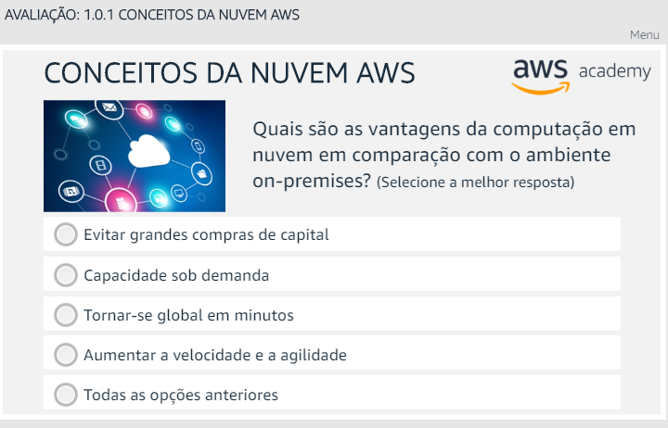

Resposta: Todas as opções anteriores.

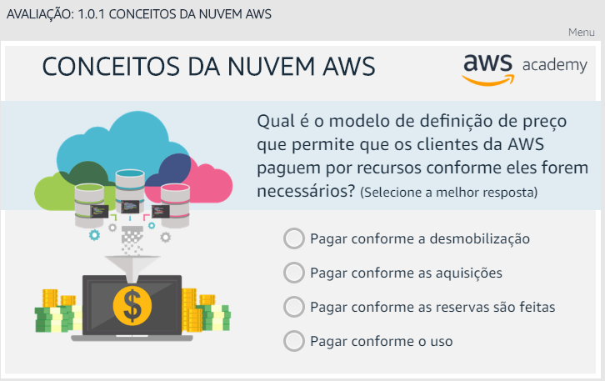

Resposta: Pagar conforme o uso.

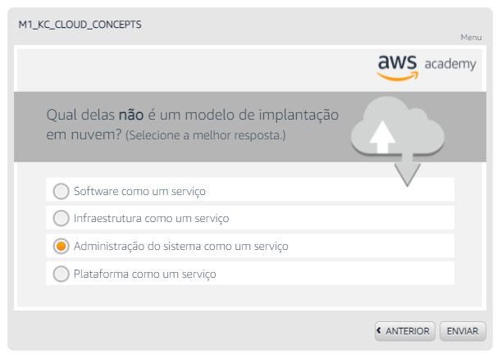

Resposta: Administração de sistemas como serviço.

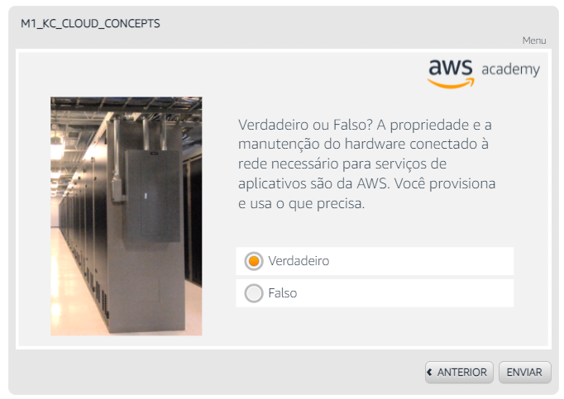

Resposta: Verdadeiro

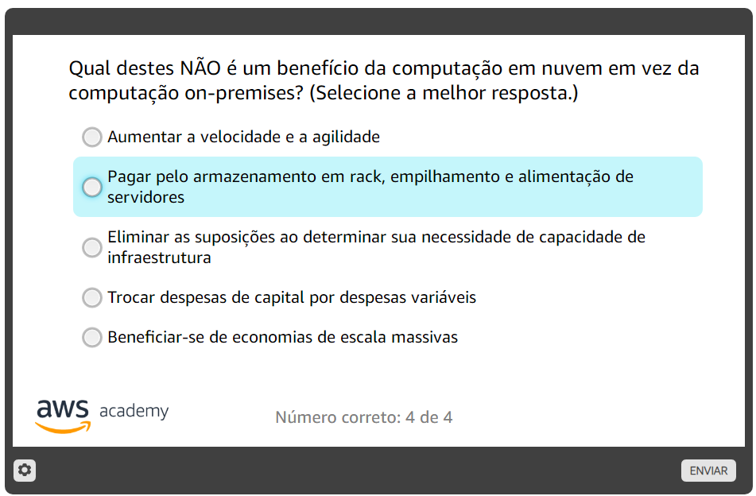

Resposta: Pagar pelo armazenamento em rack, empilhamento e alimentação de servidores.

5 de 5

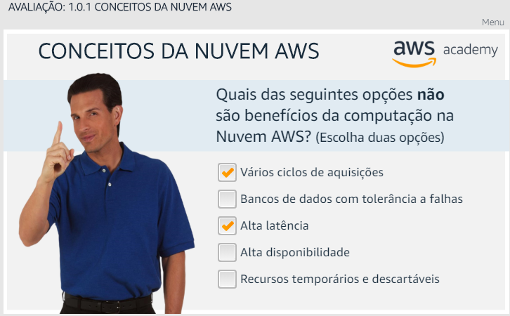

R: Alta latência e vários ciclos de aquisições

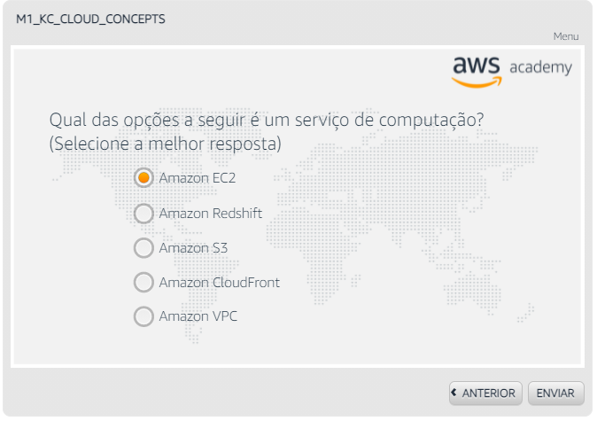

R: Amazon EC2

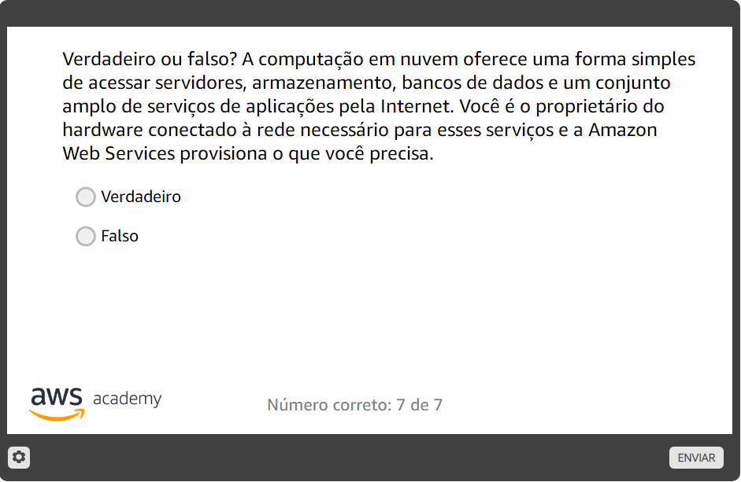

R: Falso

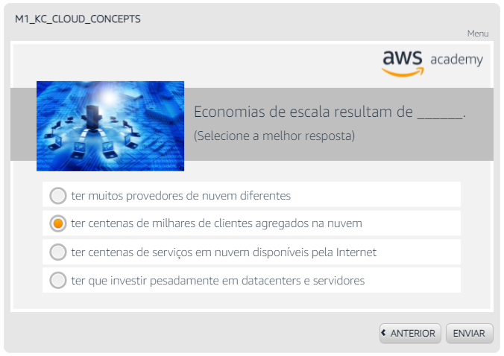

R: ter centenas de milhares de clientes agregados na nuvem.

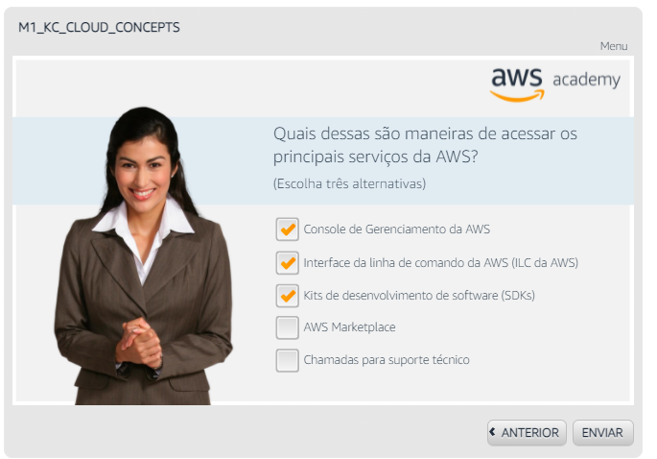

R: - Interface da Linha de Comando da AWS (AWS CLI)

- Kits de desenvolvimento de software (SDKs)

- Console de Gerenciamento da AWS